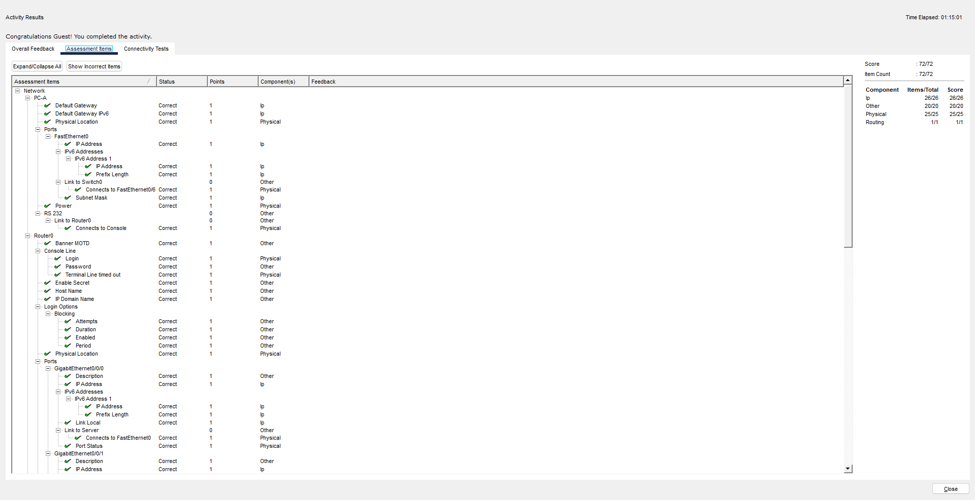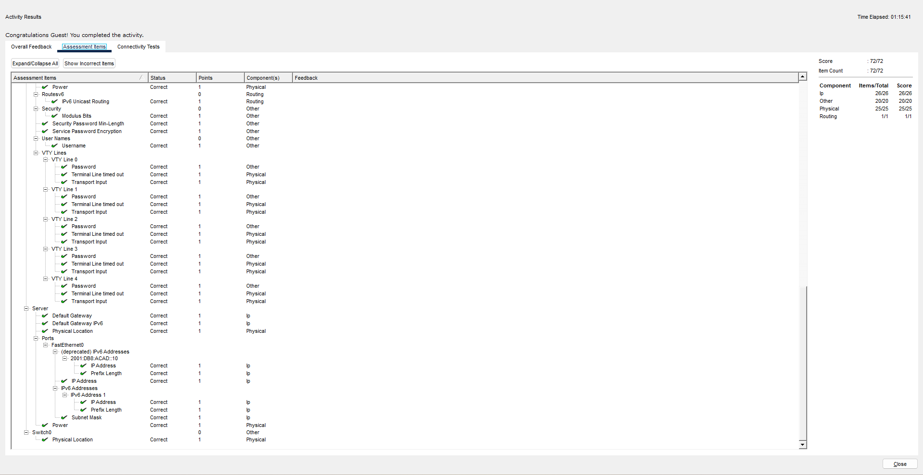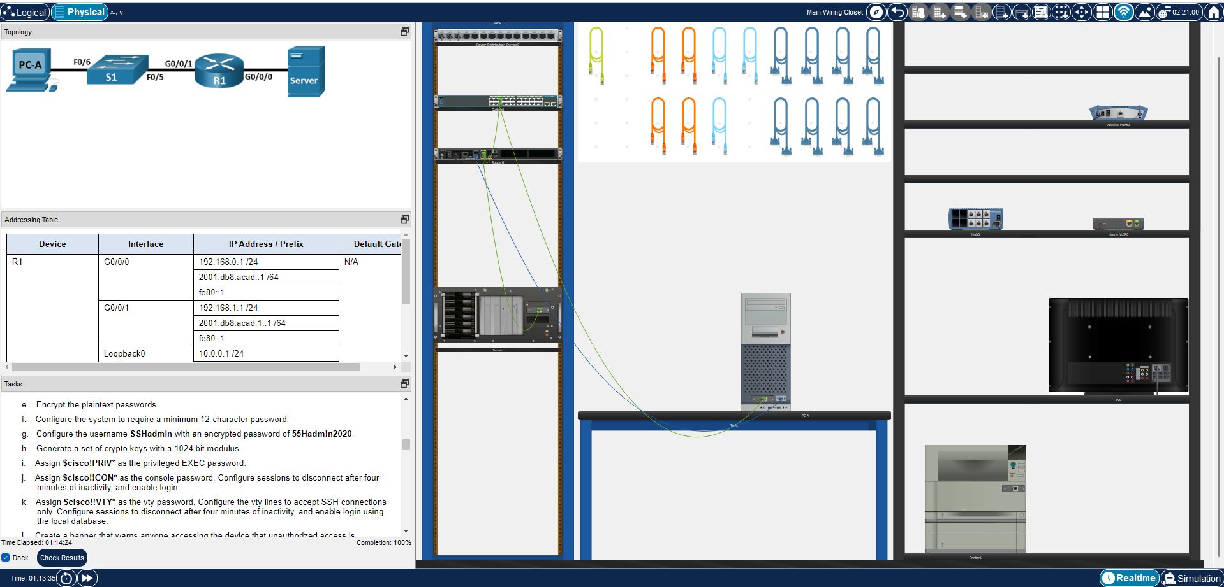

- (In researching a network connectivity issue, a technician suspects that an interface was not enabled. What show command could the technician use to troubleshoot this issue?)
ในการตรวจสอบปัญหาการเชื่อมต่อเครือข่าย หากช่างเทคนิคสงสัยว่า Interface ไม่ได้เปิดใช้งาน คำสั่งที่ควรใช้คือ:
  - คำสั่ง: "show ip interface brief"
  - คำอธิบายโดยละเอียด: คำสั่งนี้จะแสดงสถานะ (Status) ของทุกอินเทอร์เฟซในอุปกรณ์ หากอินเทอร์เฟซถูกปิดการใช้งานด้วยคำสั่ง shutdown คอลัมน์ Status จะแสดงสถานะเป็น "administratively down" ซึ่งช่วยให้ระบุปัญหาได้ทันที
- (In researching a network connectivity issue, a technician suspects that an interface was assigned an incorrect subnet mask. What show command could the technician use to troubleshoot this issue?)
ในการตรวจสอบปัญหาการเชื่อมต่อเครือข่าย หากช่างเทคนิคสงสัยว่า Interface ถูกกำหนด Subnet Mask ไม่ถูกต้อง คำสั่งที่ควรใช้คือ:
  - คำสั่ง: "show ip interface [interface-id]" (เช่น show ip interface FastEthernet0/0) หรือ "show running-config interface [interface-id]"
  - คำอธิบายโดยละเอียด: คำสั่ง "show ip interface" จะแสดงค่า IP Address และ Subnet Mask ที่อุปกรณ์ใช้อยู่จริง ช่วยให้ตรวจสอบได้ว่าตรงกับการออกแบบหรือไม่ ส่วนคำสั่ง "show running-config interface" จะช่วยแสดงบรรทัดคำสั่งการตั้งค่าปัจจุบัน (ip address [IP_Address] [Subnet_Mask]) ทำให้สามารถตรวจสอบ Syntax ของการตั้งค่าได้อย่างชัดเจน

